***Piosenka: „O zdrowiu” (muz. I sł. Danuta i Karol Jagiełło)***

1. 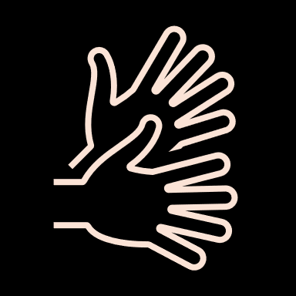Czyste ręce mam, bo je myję sam  
   mydłem, szczotką, ciepłą wodą,  
   tryskam zdrowiem i urodą.   
   Czyste ręce mam, bo je myję sam,  
   bo je myję zawsze sam.
2. 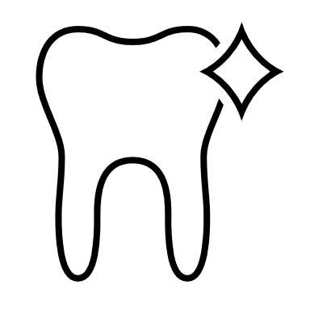Czyste zęby mam, bo je myję sam  
   pastą, szczotką, ciepłą wodą,   
   tryskam zdrowiem i urodą.   
   Czyste zęby mam, bo je myję sam,   
   bo je myję zawsze sam.
3. Czystą buzię mam, bo ją myję sam  
   mydłem, gąbką, ciepłą wodą,   
   tryskam zdrowiem i urodą.   
   Czystą buzię mam, bo ją myję sam,  
   bo ją myję zawsze sam.

***Wiersz „Jestem pachnący i czysty” (autor nieznany)***

Mam kubek i szczotkę, zęby często myję.

Lubię, gdy mam czyste: ręce, uszy, szyję.

Kiedy biorę prysznic, jestem uśmiechnięty,  
dokładnie szoruję kolana i pięty.

Potem się wycieram ręcznikiem puszystym,  
bo chcę być zawsze pachnący i czysty.